Homologação Layout – Consulta Básica da Despesa
Data da verificação final 17/10/2024
- Os itens a serem corrigidos estão destacados em VERMELHO.
- Os itens destacados em AZUL serão conferidos quando a pesquisa avançada for disponibilizada.
- Os itens destacados em VERDE estão OK

Gráficos
- Os gráficos apresentaram os dados da coluna 'Valor Liquidado'.

CORRIGIDO

Ao Clicar no gráfico o usuário não está sendo direcionado para o próximo nível. Exemplo: Consulta Acordo Judicial da Vale

SUGESTÃO ACEITA
Gráfico de Favorecido não está ativo
---------------
A princípio, limitamos a aplicação para apresentar o gráfico quando a página apresenta até 200 registros, mais do que isso, além do gráfico ficar ilegível para o cidadão causa lentidão na aplicação, devido ao processamento dos “quadros” apresentados no gráfico.
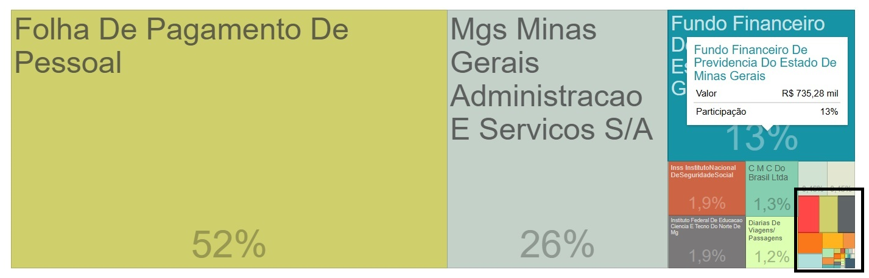
----------------

VERIFICAR - OK
Porque os dados de pagamento não são exibidos¿
https://www.transparencia.mg.gov.br/despesa-estado/despesa/despesa-orgaos/2024/01-01-2024/31-12-2024/4502/522/1228182/0/empenhado#;14179312
----------------
Não existem informações de pagamento para este empenho na origem (SIAFI).
-----------------

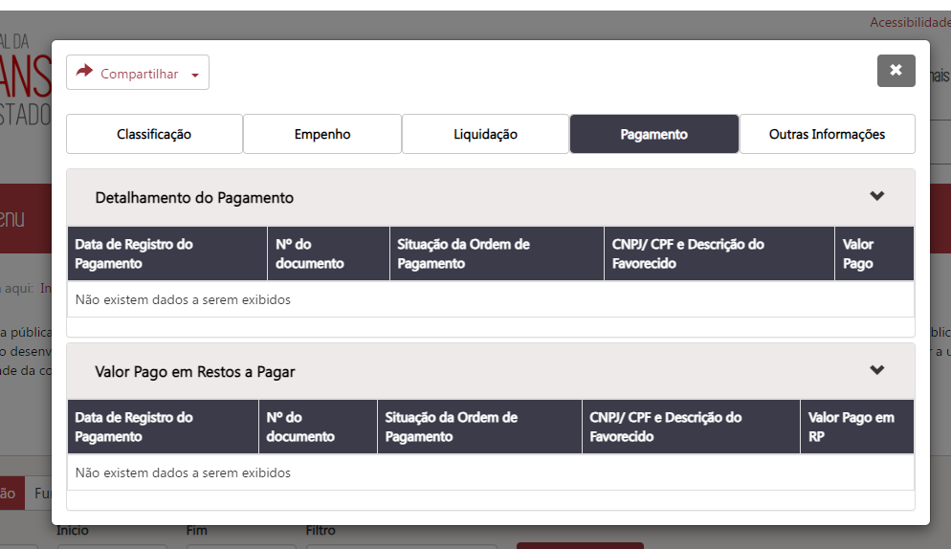

CORRIGIDO
Ao clicar em alguns nomes o Portal retorna que não há informação.
Caso a informação não exista deverá ser realiado a limpeza da base
https://www.transparencia.mg.gov.br/despesa-estado/despesa/despesa-orgaos/2024/01-01-2024/31-12-2024/4502/477
